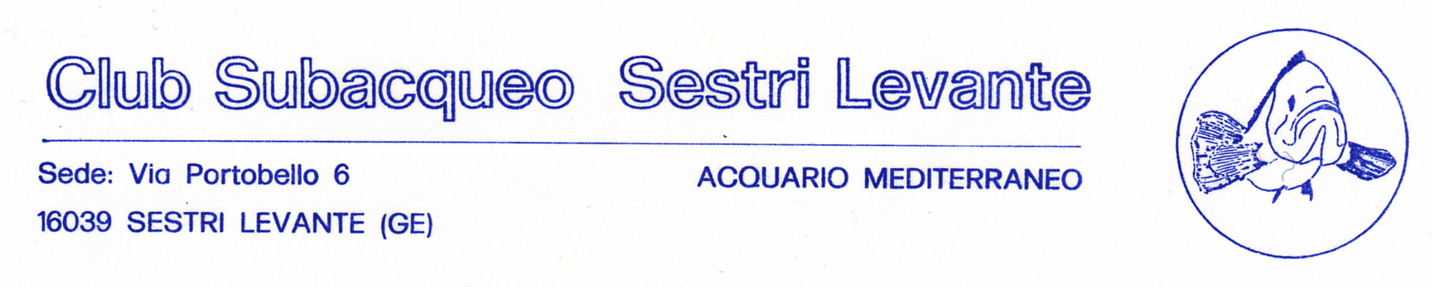

CAMPIONATO SOCIALE SAFARI FOTO SUB 2018

Il Campionato Sociale Safari Foto prova unica nell’ ambito della manifestazione organizzata a Zoagli il 7/07/2018 con il Ci Ca sub Seatram Bogliasco

CLASSIFICA

1° | GIUSEPPE PAGLIUSO | 1034
2° | MASSIMILIANO MURATORE | 982
3° | GIANNI MILORO | 622
4° | ALESSANDRO MARCENARO | 20

